НАЦІОНАЛЬНИЙ ТЕХНІЧНИЙ УНІВЕРСИТЕТ УКРАЇНИ

«КИЇВСЬКИЙ ПОЛІТЕХНІЧНИЙ ІНСТИТУТ

ІМЕНІ ІГОРЯ СІКОРСЬКОГО»

Факультет прикладної математики

Кафедра прикладної математики

Звіт

із лабораторної роботи №*1*

із дисципліни «Розподілені і хмарні обчислення»

|  |  |
| --- | --- |
| Виконав: | Керівник: |
| студент групи КМ-01 | *Доцент кафедри ПМА*  *Ліскін В. О.* |
| *Романецький М.С.* |  |

Київ — 2023

Мета роботи: навчитись працювати з потоками

Опис програми: Для демонстрації роботи буде продемонстрована програма з користувацьким інтерфейсом інкремент/декримент. Користувач може змінювати пріоритет потоку на максимальний або мінімальний. Операції виконуються в різних потоках.

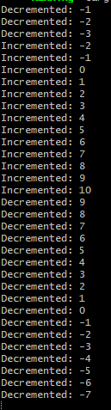

Рівний пріоритет

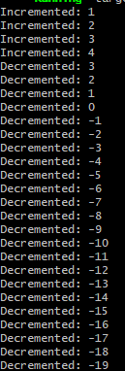

Пріоритет декременту

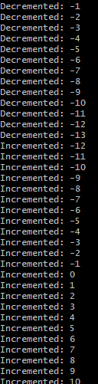

Пріоритет інкременту

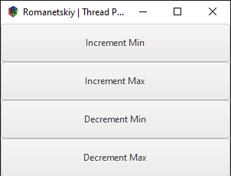

Користувацький інтерфейс

Код програми:

*// cd /d/KPI/Distributed_computing/Labs/lab_1*

#[macro_use]

extern crate lazy_static;

use gtk::prelude::*;

use gtk::{Button, Window, WindowType, Box, Orientation};

use std::sync::{Arc, Mutex};

use std::thread;

use std::time::Duration;

use thread_priority::*;

use std::os::windows::io::AsRawHandle;

use winapi::ctypes::c_void as winapi_c_void;

lazy_static! {

    static ref PRIORITY_MIN: ThreadPriority = ThreadPriority::Os(WinAPIThreadPriority::Lowest.into());

    static ref PRIORITY_MAX: ThreadPriority = ThreadPriority::Os(WinAPIThreadPriority::Highest.into());

}

fn increment(refr: Arc<Mutex<i32>>) {

    loop {

        let mut num = refr.lock().unwrap();

        *num += 1;

        println!("Incremented: {}", num);

        thread::sleep(Duration::from_millis(100));

    }

}

fn decrement(refr: Arc<Mutex<i32>>) {

    loop {

        let mut num = refr.lock().unwrap();

        *num -= 1;

        println!("Decremented: {}", num);

        thread::sleep(Duration::from_millis(100));

    }

}

fn main() {

    if gtk::init().is_err() {

        println!("Failed to initialize GTK.");

        return;

    }

    let counter = Arc::new(Mutex::new(0));

    let window = Window::new(WindowType::Toplevel);

    window.set_title("Romanetskiy | Thread Priority Control");

    window.set_default_size(300, 200);

    let vbox = Box::new(Orientation::Vertical, 0);

    let btn_inc_min = Button::with_label("Increment Min");

    let btn_inc_max = Button::with_label("Increment Max");

    let btn_dec_min = Button::with_label("Decrement Min");

    let btn_dec_max = Button::with_label("Decrement Max");

    vbox.pack_start(&btn_inc_min, true, true, 0);

    vbox.pack_start(&btn_inc_max, true, true, 0);

    vbox.pack_start(&btn_dec_min, true, true, 0);

    vbox.pack_start(&btn_dec_max, true, true, 0);

    window.add(&vbox);

    let counter_clone_inc = Arc::clone(&counter);

    let inc_thread = thread::spawn(move || {

        increment(counter_clone_inc);

    });

    let counter_clone_dec = Arc::clone(&counter);

    let dec_thread = thread::spawn(move || {

        decrement(counter_clone_dec);

    });

    let inc_handle = inc_thread.as_raw_handle() as *mut winapi_c_void;

    let dec_handle = dec_thread.as_raw_handle() as *mut winapi_c_void;

    btn_inc_min.connect_clicked(move |_| {

        set_thread_priority(inc_handle, *PRIORITY_MIN).expect("Failed to set thread priority");

    });

    btn_inc_max.connect_clicked(move |_| {

        set_thread_priority(inc_handle, *PRIORITY_MAX).expect("Failed to set thread priority");

    });

    btn_dec_min.connect_clicked(move |_| {

        set_thread_priority(dec_handle, *PRIORITY_MIN).expect("Failed to set thread priority");

    });

    btn_dec_max.connect_clicked(move |_| {

        set_thread_priority(dec_handle, *PRIORITY_MAX).expect("Failed to set thread priority");

    });

    window.show_all();

    window.connect_delete_event(|_, _| {

        gtk::main_quit();

        Inhibit(false)

    });

    gtk::main();

}